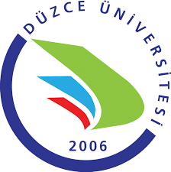
T.C.
DÜZCE ÜNİVERSİTESİ
GÖLYAKA MESLEK YÜKSEKOKULU
…………………..…………………… PROGRAMI

GÖRÜŞ TUTANAĞI

Toplantı Tarihi: …./…./ 20…
Konu/Konular :
1- Genel Sekreterliğin, Mevzuatın Sadeleştirilmesi ve Bürokrasinin Azaltılması konulu yazısı
(Evrak Sayı No: 1216)
2-Öğrenci İşleri Daire Başkanlığının Kurum Dışı Paydaşlar Konulu yazısı.
(Evrak Sayı No: 884)
…….…………….……………… Programı öğretim elemanlarının yukarıda belirtilen konuya / konulara ilişkin görüşleri aşağıdaki gibidir.
Konu 1: Genel Sekreterliğin Mevzuatın Sadeleştirilmesi ve Bürokrasinin Azaltılması Konulu yazısı
Doç.Dr.……….’ın görüşü : …….. / görüşü yoktur
Yrd.Doç.Dr.…….’ın görüşü : …….. / görüşü yoktur
Öğr.Gör…..…….’ın görüşü : …….. / görüşü yoktur
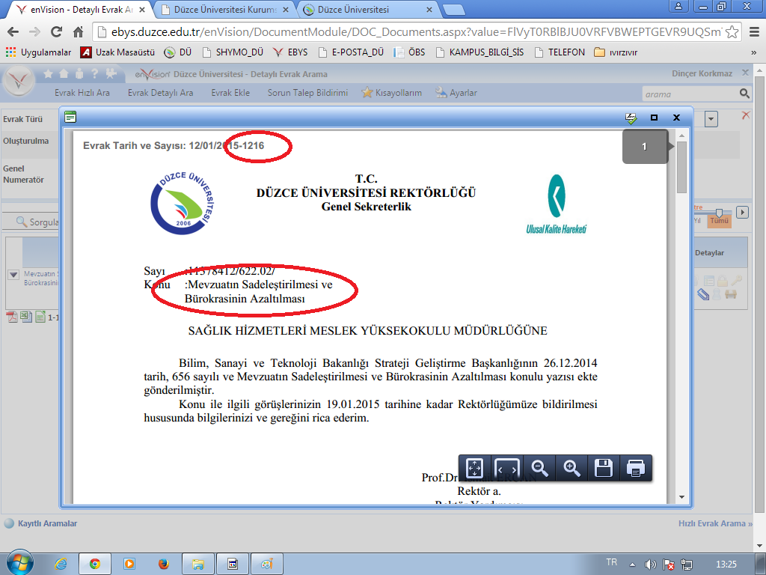

Konu 2: Öğrenci İşleri Daire Başkanlığının Kurum Dışı Paydaşlar Konulu yazısı.
Tüm öğretim elemanlarımızın konuya ilişkin ortak görüşü: ……………………………………………………………….……………………………………….’ dir
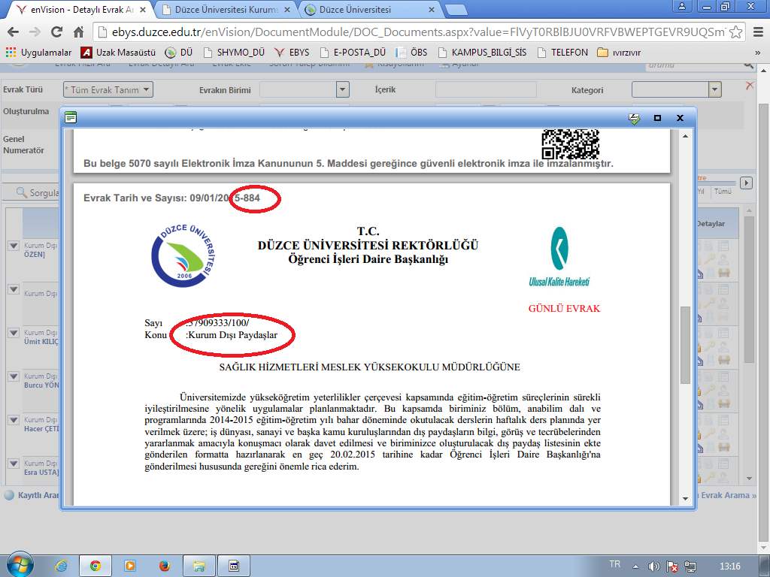

İmza İmza İmza
Öğr.Gör……………….. Öğr.Gör……………….. Öğr.Gör………………..

İmza
…………………………..
……….. Bölüm Başkanı

